Иллюстрации к басням И. А. Крылова

Среди несомненных шедевров, которыми столь богато и разносторонне представлено живописное и графическое наследие Валентина Александровича Серова, серия его иллюстраций к басням И. А. Крылова занимает большое и важное место.
Художник работал над серией в течение шестнадцати лет (с 1895 по 1911 год) и особенно интенсивно — в последние годы жизни.
Результатом этой работы явилось большое количество вполне законченных произведений, которые, являясь превосходными иллюстрациями к басням И. А. Крылова, имеют в то же время большую самостоятельную художественную ценность.
То, что В. А. Серов обратился к басням, не было неожиданностью, его непременно должен был привлечь их острый юмор, который очень ценил художник в жизни. Кроме того, Серов с детства любил животных, в их поведении находил много сходства с характером поведения людей. Художник постоянно наблюдал за ними, рисовал их, о чем свидетельствуют многочисленные зарисовки в альбомах разных лет.
В 1895 году А. И. Мамонтов задумал издать басни И. А. Крылова с иллюстрациями В. А. Серова. Он любезно предложил художнику сделать несколько рисунков для этого издания. Сначала А. И. Мамонтов предполагал включить в издание все басни, но потом решил ограничиться лишь наиболее популярными.
Издание решено было назвать «Двенадцать рисунков В. А. Серова на басни И. А. Крылова» и составить его из следующих двенадцати листов: «Обоз», «Ворона и Лисица», «Мельник», «Волк и Журавль», «Тришкин кафтан», «Квартет», «Крестьянин и Разбойник», «Ворона», «Лев и Волк», «Осел и Мужик», «Мартышка и очки», «Щука».
Работа над рисунками к басням увлекла Серова, и, хотя издание не было осуществлено, художник сделал большое количество великолепных зарисовок и законченных иллюстраций * .
С самого начала перед Серовым встала трудная задача — не только создать вполне определенные художественные образы, но и передать специфику басенного повествования. А для этого необходим был особый художественный язык. Ведь басня — это беглая живая зарисовка действительности, заключающая в себе обычно нравоучительный смысл. Писатель-баснописец подмечает в жизни бытовые курьезы, промахи, смешные стороны жизни, человеческие пороки и недостатки и, выливая в басенную форму, по-своему заостряет их, преувеличивает.
Крылов высмеял отрицательные человеческие качества, перенеся их на животных. При этом он нарочно сгустил краски, чтобы побольнее ударить по человеческому самолюбию, чтобы подчеркнуть, усилить назидательный смысл, вытекающий из той или иной ситуации.
Крылов не случайно избрал именно басню своим оружием в борьбе с человеческими пороками; мудрая простота ее содержания и юмористический прием повествования доступны любому читателю, легко им усваиваются. Язык басни, близкий к народному языку пословиц и поговорок, хорошо запоминается.
Серов, как никто другой, понимал специфику басенного повествования. В результате многолетних упорных и неутомимых поисков он нашел свою простую, меткую форму рассказа, обогащенную юмором и созвучную языку басни.
Не сразу удалось художнику добиться той художественной законченности формы и той смысловой емкости, которые нужны были для басенной иллюстрации. Начиная с 1896 года он упорно стремится найти свой изобразительный «басенный язык», но окончательно находит его лишь в поздних иллюстрациях.
Художник тщательно отбирает в басне главное и передает его скупыми художественными средствами. Так, постепенно, он совсем отказывается от тона, светотени и тех подробностей, какие встречаются в таких начальных листах, как «Волк и Пастухи», «Три мужика», «Вороненок». Позднее он работает только карандашом, акцентируя и заостряя интересующие его детали, выявляя в рисунке наиболее характерные черты нарицательных образов басен.
Однако на первых порах художник еще довольно подробен. Он отказывается пока только от живописных приемов в графике. Это заметно в подходе к басне «Три мужика», рисунок которой носит жанровый характер. Обыкновенная жанровая сценка (изображены три мужика за ужином в деревенской избе) еще и конкретна и многословна. В ней недостаточно подчеркнуто главное, едва заметна ирония. То же самое можно сказать и о рисунке «Вороненок». Он еще громоздкий, сложный, недостаточно лаконичный.
Упомянутые работы передают только лишь содержание басен. Серову же хотелось добиться того, чтобы иллюстрации имели еще и самостоятельную гротесковую выразительность. А для этого рисовать надо было проще, лаконичнее и, вместе с тем, острее. Вот почему большая часть первоначально задуманных композиций много раз перерисовывалась, все более упрощаясь и заостряясь.
Так, постепенно перерабатываясь, в корне изменилась композиция «Квартета». В новой композиции Серов расположил зверей в обратном порядке—справа налево, и такая композиция показалась ему более удачной. Кроме того, художник изменил облик каждого зверя, переработал его позу, движение, ужимки; сделал его более комичным. В результате получилась не просто жанровая сценка, а возникли басенные образы, сквозь которые стал наиболее явственно проступать назидательный смысл. Серов подчеркнул в рисунках самое характерное—то, что вообще свойственно тому или иному зверю. Это — уже новые черты серовского метода, они и определили его дальнейшие поиски.

Работая над баснями, Серов постоянно использовал свои многочисленные альбомы, в которых уже имелись зарисовки нужных ему животных. Он любил и хорошо знал животных, а потому смог дать им довольно меткие характеристики. Изображал ли он волка (лист «Волк и Журавль») или лисицу у виноградной лозы (лист «Лисица и виноград») — в любом конкретном случае заметно, что художник внимательно и долго изучал характер каждого зверя. Вот почему так верно обрисовал он животных в листе «Мор зверей» — льва, выделяющегося среди других зверей своей величественной, гордой осанкой, изворачивающуюся перед львом лисичку, оскалившихся волков и безобидного простодушного вола, которого звери «за грехи» намереваются принести в жертву.
В другом листе («Лев и Волк») изображен рассерженный могучий царь зверей, грозно смотрящий вслед понуро плетущемуся волку, который посмел урвать кусочек от его добычи. Очень скупыми средствами, почти одной линией охарактеризованы лев и волк. Выразительны их позы.
Не менее убедителен и по-своему интересен лист «Лисица и виноград». Хитроумная лисонька, кокетливо изогнувшись, тихо ластится к виноградной лозе. Плутовка выжидательно смотрит на кисть винограда, висящую, увы, слишком высоко.

Образы всех этих зверей удались художнику не сразу. Он бесконечно переносил при помощи тонкой прозрачной бумаги найденный им рисунок с одного листа на другой, оставляя на новом листе, лишь те детали, которые, по его мнению, были наиболее удачны. Он усиливал эти детали, упрощая и обобщая предыдущую композицию, оттачивая линию, работая над объемом.
Несмотря на тщательную проработку каждого рисунка, штрихи и линии его никогда не производили впечатления засушенности. Упорный свой труд художник всегда умел скрыть за кажущейся непринужденностью и свободой рисунка.
Так работал Серов над баснями «Волк и Журавль» (начиная с акварельной заливки и перового рисунка и кончая лаконичным карандашным рисунком), «Лев и Волк» (от раннего тонового акварельного рисунка вплоть до последнего карандашного максимально упрощенного варианта), «Тришкин кафтан» (от натурной зарисовки до предельно утрированного образа).
Такой же основательной переработке подверглась и басня «Ворона» (лист «Ворона в павлиньих перьях»). Художник решает тему предельно скупо, изображая вырядившуюся в павлиньи перья ворону, шагающую комично-важно, высоко подняв голову, и павлинов, смотрящих на нее высокомерно и неприязненно, как на самозванку в их обществе. Здесь бесподобно дана характеристика и вороны и павлинов.
Еще удачнее оказался лист «Мартышка и очки». Кажется, нельзя решить задачу более остро, более экономно. Мартышка, которая так своеобразно «распорядилась» своими очками, — единственная фигура, которая изображена на листе.
Рисунки В. А. Серова к басням И. А. Крылова — подлинно выдающиеся произведения, которые, отталкиваясь от литературного таланта Крылова-баснописца, обрели глубоко самостоятельное значение. Они ценны сами по себе. В зрительной форме художник выявил в них то, что хотел сказать писатель словом. Серов передал и глубоко народный юмор крыловских басен, заключающий в себе остроту и меткость видения жизни и особенности крыловского языка, близкого к разговорной речи, — все то, что делает басни Крылова подлинно народными литературными произведениями.

В. Тахтарева

* В настоящем издании открыток воспроизводятся лишь некоторые из этих листов, а также те, что не предназначались для Мамонтовского издания. Эти рисунки были выполнены в разное время, начиная с 1895 года и кончая 1911 годом.

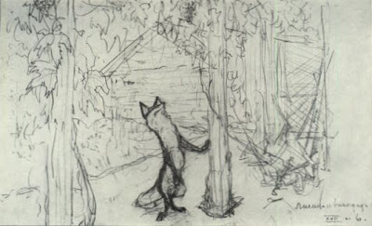
Лисица и виноград. Бумага, графитный карандаш. 22,2х35,5 см. Государственная Третьяковская галерея
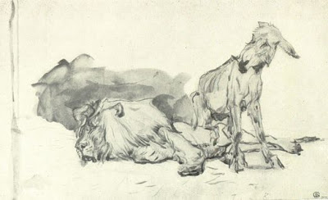
Лев в старости

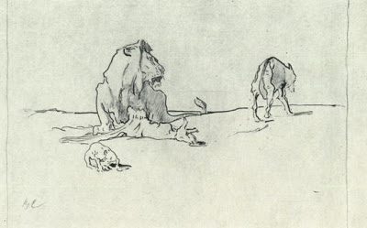
Лев и волк. Бумага, графитный карандаш, тушь, перо. 26,8х 42,5 см. Государственная Третьяковская галерея
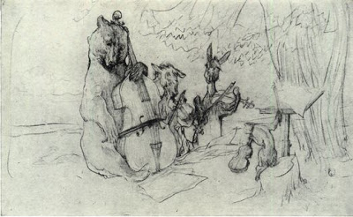
Квартет. 1895-1898 гг. Бумага, графитный карандаш. 22,1х35,5 см. Государственный литературный музей. Москва.
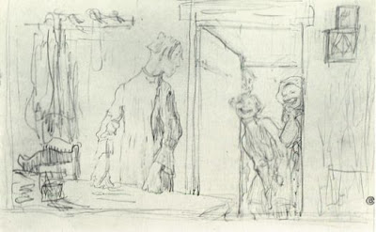
Тришкин кафтан. Бумага, графитный карандаш. 19х30 см. Собрание Н.А. Соколова

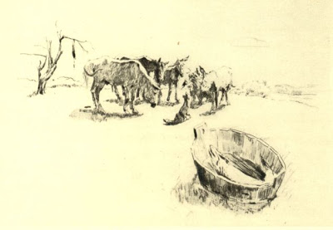
К басне "Щука". 1896 г.
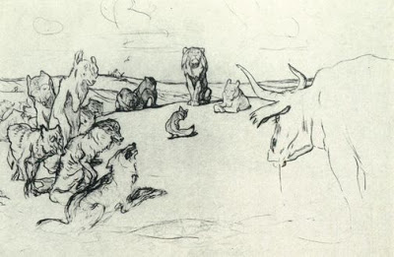
Мор зверей. Бумага, итальянский карандаш. 26,7х42,5 см. Государственная Третьяковская галерея
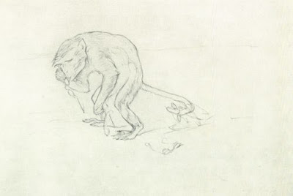
"Мартышка и очки". Бумага, графитный и чётный карандаш. 26,7х42,5 см. Государственная Третьяковская галерея.
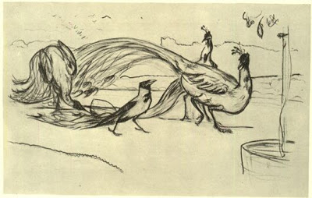
Ворона в павлиньих перьях. К басне "Ворона". Бумага, графитный карандаш. 26,6х42,3 см Государственный Русский музей

